
广工资源在线
更多试卷、资料尽在公众号

[日期]

[公司地址]

学 院： 专 业： 学 号： 姓 名：

装 订 线
广东工业大学考试试卷 (A)

课程名称: 概率论与数理统计C 试卷满分 100 分
考试时间: 2014年01月 09日 (第 19 周 星期 四 )
题 号 | 一 | 二 | 三 | 四 | 五 | 六 | 七 | 八 | 九 | 十 | 总分
评卷得分
评卷签名
复核得分
复核签名

- 选择题（每小题4分，共20分）
1．房间中有4个人， 试问没有两个人的生日在同一个月份的概率为（ ）
(A); 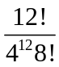 (B); 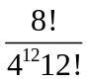 (C)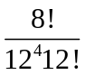; (D) 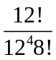
2．一口袋中有3个红球和2个白球，某人从该口袋中随机摸出一球，摸得红球得5分，摸得白球得2分，则他所得分数的数学期望为（ ）
(A) 2.5; (B) 3.5; (C) 3.8; (D)以上都不对
3. 如果满足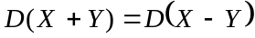，则必有（ ）
(A) 与独立 (B) 与不相关 (C) 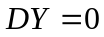 (D) 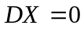
4. 设连续型随机变量的概率密度函数为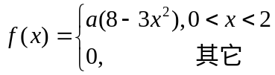,则常数=（ ）. (A) 1/2; (B) 1/4; (C) 1/8; (D)1/16
5. 设随机变量在区间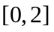上服从均匀分布,用切比雪夫不等式估计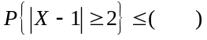.
(A) 1/12; (B) 11/12; (C); 3/4; (D) 1/4;
二、填空题（每小题4分，共20分）
1. 设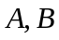是两个事件，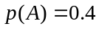，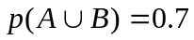，当，互斥时事件的概

率与，独立时事件的概率之和为______.
2. 设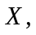相互独立，且服从参数为的指数分布，服从二项分布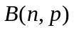，则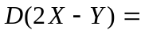______.
3. 随机变量ξ的期望为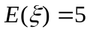，标准差为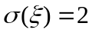，则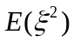=_______.
4.设服从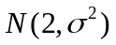，且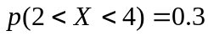,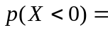______.
5. 设随机变量的概率密度函数为，若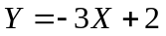，则的密度函数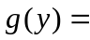______.
三、计算题（每小题12分，共60分）
1.两台机床加工同样的零件，第一台的次品率是0.03，第二台的次品率是0.02，加工出来的零件放在一起，并且已知第一台加工的零件比第二台加工的零件多一倍，
求（１）任意取出一个零件是合格品的概率；
（２）如果已知取出的零件是次品，那么它是第一台机床加工的概率．

2.设离散型随机变量和的联合分布律为：
Y  X | -1 | 0 | 1 | 2
-2 |  | 0 | 0 | 0
-1 | 0.14 |  | 0 | 0
0 | 0.01 | 0.02 | 0.03 | 0
1 | 0.12 | 0.13 | 0.14 | 0.15
且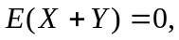，求：(1) ；（2）的概率分布函数；（3）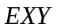
3.设二维随机变量在区域：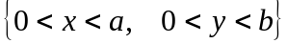上服从均匀分布。
（1）求的联合概率密度及边缘概率密度；
（2）已知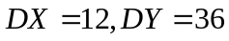，求参数；
（3）判断随机变量和是否相互独立？
4.设的密度函数为
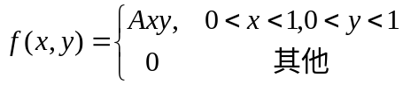

求（1）常数;
（2）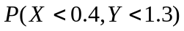;
（3）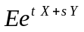,其中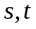为常数;
（4）求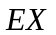，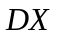， 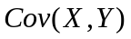.
5、设随机变量在区间（0,1）上服从均匀分布，在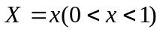的条件下，随机变量在区间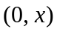服从均匀分布，求:
(1) 二维随机变量的联合概率密度函数；
(2)

